Defizitanalyse

Strukturgüte und Abschnittsbildung
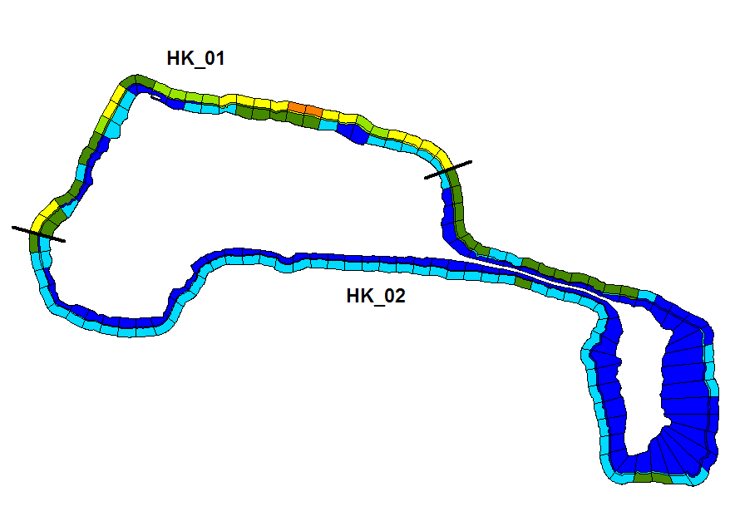
Abb.: Planungsabschnitte und hydromorphologische Strukturgüte am ...see (hier Bsp. Helene- und Katjasee aus dem GEK Brieskower Kanal)

Umsetzung der Strukturgütestufen nach dem HMS-Index in die Zustandsklassen nach WRRL sowie die Einstufung für die Defizitanalyse (zwei Möglichkeiten -> Diskussion)
Strukturgütestufen nach dem HMS-Index |  | Zustandsklasse  nach WRRL | Defizit
Stufe | Bezeichnung | Zustandsklasse  nach WRRL | Defizit
I_{SSG} = 1,00 ÷ 1,50 | naturnah, unverändert | 1 | +1
I_{SSG} = 1,51 ÷ 2,00 | sehr gering verändert | 2 | 0
I_{SSG} = 2,01 ÷ 2,50 | gering verändert | 2 | 0
I_{SSG} = 2,51 ÷ 3,00 | deutlich verändert | 3 | -1
I_{SSG} = 3,01 ÷ 3,50 | stark verändert | 4 | -2
I_{SSG} = 3,51 ÷ 4,00 | sehr stark verändert | 5 | -3
I_{SSG} = 4,01 ÷ 4,50 | übermäßig verändert | 5 | -3
I_{SSG} = 4,51 ÷ 5,00 | technisch, lebensfeindlich | 5 | -3
Analog zur Ermittlung der hydromorphologischen Zustandsklasse für die Planungsabschnitte der Fließgewässer wurde für die Stillgewässer über alle Subsegmente des Planungsabschnitts der Mittelwert gebildet, dieser in die entsprechende Strukturgütestufe nach dem HMS-Index eingeordnet, in die Klasseneinteilung nach WRRL überführt und daraus das Defizit abgeleitet.

Auswertung der Strukturgütekartierung (hier am Bsp. Blankensee aus dem GEK Nieplitz):

Biologie
Ergebnisse des Monitoring für die Biologie
- Phytoplankton,
- Makrophyten und Phytobenthos,
- Makrozoobenthos,
- Fischfauna.
(hier am Bsp. Blankensee aus dem GEK Nieplitz):
Ergänzend, falls vorliegend:
- Sichttiefe,
- Physikochemischer Zustand,
- Schadstoffe.

Verbale Darstellung und Bewertung der hydromorphologischen Beeinträchtigungen

In den folgenden Abschnittsblättern sind die Ergebnisse der Defizitanalyse für die Planungsabschnitte des ....Sees dargestellt.
Abschnittsblatt
Gewässername | See... |  | WK-Code
Planungsabschnitt |  |  | Segment-Nr.
Gewässerkategorie | Standgewässer |  | typischer  Aspekt | Foto
Sonderkategorie (Bestandsaufnahme) |  |  | typischer  Aspekt | Foto
Sonderkategorie (validiert) |  |  | typischer  Aspekt | Foto
LAWA-Typ (Bestandsaufnahme) |  |  | typischer  Aspekt | Foto
LAWA-Typ (validiert) |  | z.B. Typ 12, kalkreicher ungeschichteter See mit sehr großem Einzugsgebiet (Verweilzeit 3-30d) | typischer  Aspekt | Foto

 | Hydromorphologische Qualitätskomponenten
 | Morphologie | Wasserhaushalt
Bewertung/  Beschreibung | - Tiefenvariation ,  - Menge, Struktur und Substrat des Gewässerbodens,  - Struktur der Uferzone.  Gesamtbewertung (Mittelwert):  Epilitoral (landseitige Uferzone):  Strukturgüte nach HMS-Index (Mittelwert):  Strukturgütestufe (WRRL):  - Nutzungen:  - Vegetation  Eulitoral (Wasserwechselzone):  Strukturgüte nach HMS-Index (Mittelwert):  Strukturgütestufe (WRRL):  - Nutzungen:  - Vegetation  Sublitoral (überschwemmte Uferzone):  Strukturgüte nach HMS-Index (Mittelwert):  Strukturgütestufe (WRRL):  - Nutzungen:  - Vegetation | - Wasserstandsdynamik  - Wassererneuerungszeit  - Verbindung zum Grundwasserkörper
Defizit | Zahlenwert sowie farbig hervorgehoben | Zahlenwert sowie farbig hervorgehoben

 | Ökol.  Zustand/  Potenzial | Biologische QK |  | Allg. physik.-chem  QK | Spezifische  chemische QK
 | Ökol.  Zustand/  Potenzial | P | MP
Bewertung |  | U |  | 2 | C
Defizit | Zahlenwert sowie farbig hervorgehoben | Zahlenwert sowie farbig hervorgehoben | Zahlenwert sowie farbig hervorgehoben | Zahlenwert sowie farbig hervorgehoben | Zahlenwert sowie farbig hervorgehoben

 | Chem.  Zustand | LAWA-  Trophie-index (WRRL) | Phosphor-konzen-tration | Natura 2000 |  | Andere  Belastungen
 |  |  |  | FFH | SPA | Andere  Belastungen
Bewertung/  Beschreibung | 2 | 1 | - | - | - | z.B. Nutzungen
Defizit | Zahlenwert sowie farbig hervorgehoben | Zahlenwert sowie farbig hervorgehoben | Zahlenwert sowie farbig hervorgehoben

Maßnahmenempfehlungen
z.B.
66_01 | Stauniveau im Abflussgraben erhöhen
66_02 | Sohle im Abflussgraben anheben
66_03 | Abflussgraben verschließen (Wiederherstellung eines Binneneinzugsgebietes)
66_04 | mit dem See korrespondierendes Feuchtgebiet renaturieren
66_05 | Waldumbaumaßnahme zur Verbesserung des See-Wasserhaushalts
66_06 | Wasserhaushalt mittels Einleitung von Sümpfungs- / gereinigtem Grubenwasser stützen / verbessern
66_07 | sonstige Maßnahme zur Verbesserung des Wasserhaushalts an einem Standgewässer
95_02 | ganzjährige Sperrung für Freizeit- / Erholungsaktivitäten
95_03 | Sperrung für Freizeit- / Erholungsaktivitäten in der Brutzeit
95_04 | Sperrung für Wasserfahrzeuge
95_05 | schiffbares Gewässer umwidmen (z.B. niedrigere Schiffsklasse)
95_06 | schiffbares Gewässer entwidmen
95_07 | Maßnahme zur Besucherlenkung (z.B. Leitsystem für Wasserwanderer, Uferlehrpfad)
95_08 | sonstige Maßnahme zur Reduzierung der Belastungen infolge von Freizeit- / Erholungsaktivitäten

Oder
- Röhrichtschutzmaßnahmen
- fischereiliche Maßnahmen
- Unterhaltungsmaßnahmen
- weitere

